Análisis Clientes y Servicios
Casos de Uso
Colaboración
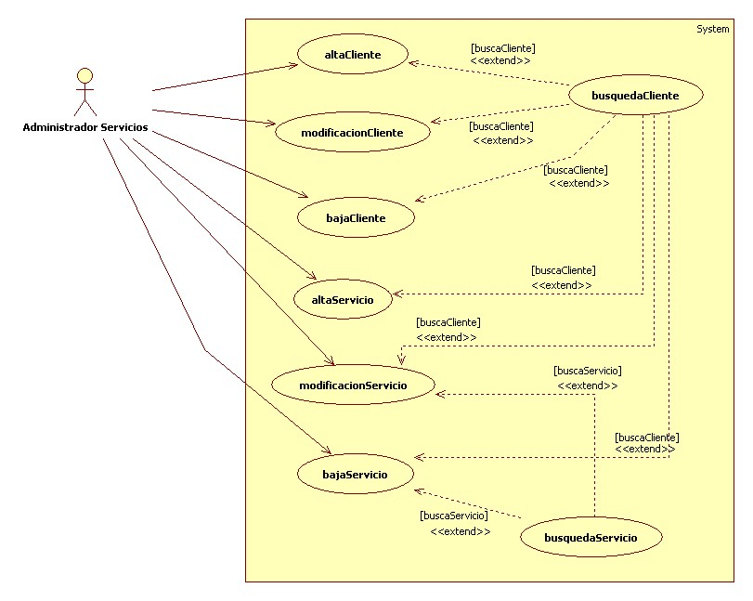
Flujo de eventos
Alta de Cliente
Curso Normal
Actores: | Usuarios de Alta de Cliente
Actor |  | Sistema
- El usuario ingresa a la funcionalidad de Alta de Cliente.
- El sistema solicita el ingreso de los datos del nuevo Cliente:
2.1. Nombre
2.2. Nombre Fantasía
2.3. RUT
2.4. Email
2.5. Dirección
2.6. Dirección de cobro
2.7. Teléfonos
2.8. Fax
2.9. Empresa pública o privada

- El usuario ingresa los datos y confirma.
 |  | - El sistema verifica OK los datos ingresados.
 |  | - El sistema genera un registro con los datos del nuevo cliente asignándole un número.
 |  | - El sistema le pregunta al usuario si desea ingresar un Servicio al nuevo cliente.
- El usuario confirma afirmativamente.
 |  | - Caso de Uso. Extends(Alta Servicio).

Curso Alternativo
Actores: | Usuarios de Alta de Cliente
 |  | - Falla la verificación de los datos ingresados.
 |  | - El sistema informa al usuario que ha ingresado alguno de los campos de forma incorrecta y solicita su reingreso. Continúa en el Punto 3 del Curso Normal.
- El Usuario confirma Negativamente.

Búsqueda de cliente
Curso Normal
Actores: | Usuarios de Búsqueda de Cliente
Actor |  | Sistema
- El usuario ingresa a la funcionalidad de Búsqueda de Cliente.
 |  | - El sistema solicita los datos de la búsqueda.
- El usuario ingresa parte del nombre del cliente y confirma.
 |  | - El sistema despliega el número y nombre de todos los clientes que se encontraron.
- El usuario selecciona el cliente buscado.
 |  | - El sistema cierra la sección de búsqueda y despliega el número y nombre del cliente.

Curso Alternativo
Actores: | Usuarios de Búsqueda de Cliente
- El usuario no encuentra el cliente buscado.
 |  | - Vuelve al punto 3 del Curso Normal.

Modificación de Cliente
Curso Normal
Actores: | Usuarios de Modificación de Cliente
Actor |  | Sistema
- El usuario ingresa a la funcionalidad de Modificación de Cliente.
 |  | - El sistema solicita el número de cliente.
- El usuario ingresa el número de cliente.
 |  | - El sistema despliega el nombre del cliente.
 |  | - El sistema despliega los datos del cliente.
- El usuario modifica los datos del cliente.
- El usuario confirma los cambios realizados.
 |  | - El sistema verifica OK los datos modificados.
 |  | - El sistema actualiza los datos del cliente.

Curso Alternativo
Actores: | Usuarios de Modificación de Cliente
- El usuario solicita la búsqueda del cliente.
 |  | - Caso de Uso. Extends(Búsqueda de Cliente). Continúa con el caso 4 del curso normal.
 |  | - Falla la verificación de los datos ingresados.
 |  | - El sistema informa al usuario que ha ingresado alguno de los campos de forma incorrecta y solicita su reingreso. Continúa en el Punto 6 del Curso Normal.

Baja de Cliente
Curso Normal
Actores: | Usuarios de Baja de Cliente
Actor |  | Sistema
- El usuario ingresa a la funcionalidad de Baja de Cliente.
 |  | - El sistema solicita el número de cliente.
- El usuario ingresa el número de cliente.
 |  | - El sistema despliega el nombre del cliente.
 |  | - El sistema despliega los datos del cliente.
- El usuario confirma que desea dar de baja al cliente desplegado.
 |  | - El sistema da de baja el cliente así como sus servicios y sus correspondientes contratos.

Curso Alternativo
Actores: | Usuarios de Baja de Cliente
- El usuario solicita la búsqueda del cliente.
 |  | - Caso de Uso. Extends(Búsqueda de Cliente). Continúa en el pto 5 del curso normal.

Alta de Servicio
Curso Normal
Actores: | Usuarios de Alta de Servicio
Actor |  | Sistema
- El usuario ingresa a la funcionalidad de Alta de Servicio.
 |  | - El sistema solicita el número de cliente.
- El usuario ingresa el número de cliente.
 |  | - El sistema despliega el nombre del cliente.
- El sistema solicita el ingreso de los datos del nuevo servicio:
2.1. Tipo de servicio
2.2. Dirección
2.3. Teléfono
2.4. Persona de contacto
2.5. Email
2.6. Celular
2.7. Tareas asignadas
2.8. Teléfono Trust
- El usuario ingresa los datos y confirma.
 |  | - El sistema verifica OK los datos ingresados.
 |  | - El sistema crea el servicio con los datos ingresados.
 |  | - El sistema pregunta si se quiere ingresar el contrato.
- El usuario confirma afirmativamente.
 |  | - Caso de Uso. Extends(Alta Contrato).

Curso Alternativo
Actores: | Usuarios de Alta de Servicio
- El usuario solicita la búsqueda del cliente.
 |  | - Caso de Uso. Extends(Búsqueda de Cliente). Continúa con el caso 5 del curso normal.
 |  | - Falla la verificación de los datos ingresados.
 |  | - El sistema informa al usuario que ha ingresado alguno de los campos de forma incorrecta y solicita su reingreso. Continúa en el Punto 6 del Curso Normal.
10. El Usuario confirma Negativamente.

Búsqueda de Servicio
Curso Normal
Actores: | Usuarios de Búsqueda de Servicio
Actor |  | Sistema
- El usuario ingresa a la funcionalidad de Búsqueda de Servicio.
 |  | - El sistema solicita los datos de la búsqueda.
- El usuario ingresa parte del nombre del servicio y confirma.
 |  | - El sistema despliega el número y nombre de todos los servicios que se encontraron.
- El usuario selecciona el servicio buscado.
 |  | - El sistema cierra la sección de búsqueda y despliega el número y nombre del servicio.

Curso Alternativo
Actores: | Usuarios de Búsqueda de Servicio
- El usuario no encuentra el servicio buscado.
 |  | - Vuelve al punto 3 del Curso Normal.

Modificación de Servicio
Curso Normal
Actores: | Usuarios de Modificación del Servicio
Actor |  | Sistema
- El usuario ingresa a la funcionalidad de Modificación de Servicio.
 |  | - El sistema solicita el número de servicio.
- El usuario ingresa el número de servicio.
 |  | - El sistema despliega el nombre del servicio.
 |  | - El sistema despliega los datos del servicio.
- El usuario modifica los datos del servicio.
- El usuario confirma los cambios realizados.
 |  | - El sistema verifica OK los datos modificados.
 |  | - El sistema actualiza los datos del servicio.

Curso Alternativo
Actores: | Usuarios de Modificación de Servicio
- El usuario solicita la búsqueda del servicio.
 |  | - Caso de Uso. Extends(Búsqueda de Servicio). Continúa con el caso 5 del curso normal.
 |  | - Falla la verificación de los datos ingresados.
 |  | - El sistema informa al usuario que ha ingresado alguno de los campos de forma incorrecta y solicita su reingreso. Continúa en el Punto 6 del Curso Normal.

Baja de Servicio
Curso Normal
Actores: | Usuarios de Baja de Servicio
Actor |  | Sistema
- El usuario ingresa a la funcionalidad de Baja de Servicio.
 |  | - El sistema solicita el número de servicio.
- El usuario ingresa el número de servicio.
 |  | - El sistema despliega el nombre del servicio.
 |  | - El sistema despliega los datos del servicio.
- El usuario confirma la eliminación del servicio.
 |  | - El sistema da de baja el servicio y su correspondiente contrato.

Curso Alternativo
Actores: | Usuarios de Baja de Servicio
- El usuario solicita la búsqueda del servicio.
 |  | - Caso de Uso. Extends(Búsqueda de Servicio). Continúa con el caso 5 del curso normal.
- El usuario no confirma la eliminación del servicio y decide escoger otro servicio. Continúa en el pto 3 del curso normal.

Análisis Empleados
Casos de Uso
Colaboración
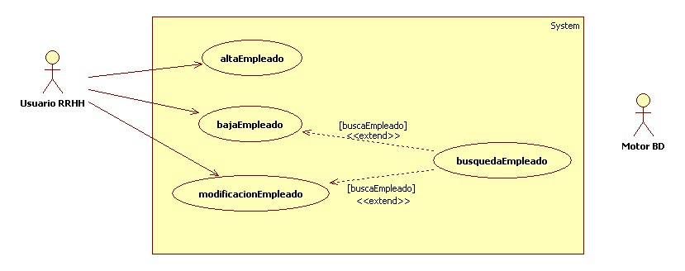
Flujo de eventos

Seleccionar desde un combo si el nuevo cliente es una empresa privada o un ente público.
Campos obligatorios y semántica de datos ingresados.
Campos obligatorios y semántica de datos modificados.
Se selecciona desde un combo.
Campos obligatorios y semántica de datos ingresados.
Campos obligatorios y semántica de datos modificados.

